OCSPRequest ::= SEQUENCE{

tbsRequest TBSRequest,

optionalSignature [0] EXPLICT Signature OPTIONAL

}

类的定义（2个域，类继承了ASN1Object）

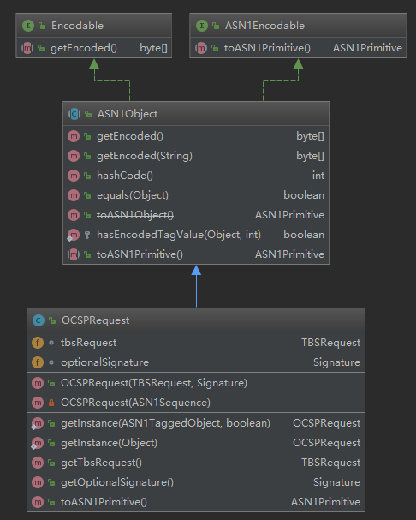

输出的定义（正常输出的直接加到vector，有指定Tag的，用TaggedObject封装，最后将vector用Sequence封装）

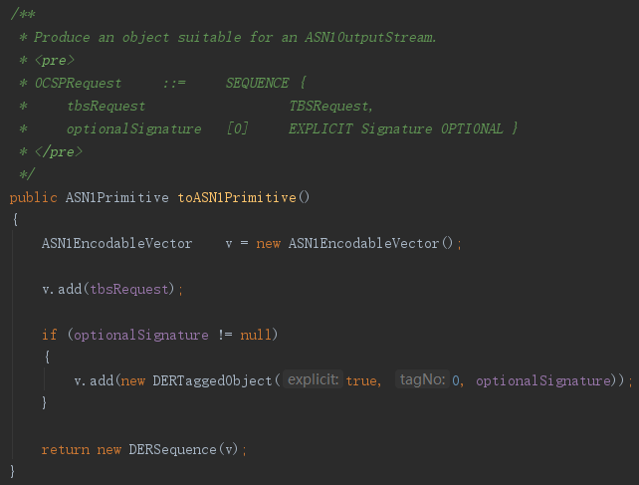

## CRL

X509CrlParser 用于构建一个crl对象，支持从字节数组和内存流中获取数据。

X509Crl crl对象，包含证书吊销组织、吊销证书列表、时间戳等信息。

X509CrlEntry crl对象中被吊销的证书对象

